Домашнее задание №5
«Как починить интернет»

Выполнила: Извекова Полина
ЗАДАНИЕ:


РЕШЕНИЕ:
Делаем базовую настройку, чтобы перейти к самому заданию
Необходимо поднять две виртуальные машины, настроить одну как сервер - vm1, другую как клиент – vm0. Использовала Ubuntu 24.04 LTS
Cхема работы:
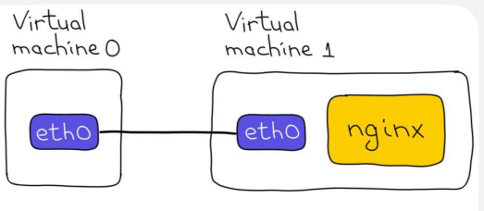
Далее включила BBR/RENO (модули):
net.core.default_qdisc=fq (для очереди пакетов)
net.ipv4.tcp_congestion_control=bbr (BBR)
sysctl –p
sudo sysctl –w net.ipv4.tcp_congestion_control=bbr (меняем параметр сразу, в дальнейшем меняла на reno, чтобы собрать данные)

Переходим к ядру и его настройке:
С помощью команды sudo modprobe sch_netem загрузила модуль ядра в память.
По заданию, надо было проверить собралось ли ядро 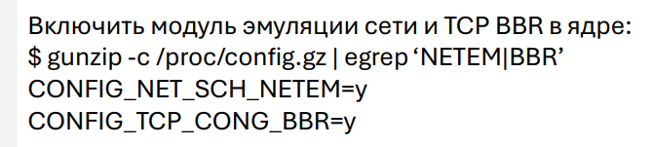, однако мои настройки выше эквивалентны по сути, так как необходимые модули подключила.

Отключаем улучшайзеры (offload):
sudo ethtool -K eth0 gro off # Выключила Generic Receive Offload
sudo ethtool -K eth0 lro off # Отключила Large Receive Offload
sudo ethtool -K eth0 tso off # Деактивировала TCP Segmentation Offload
sudo ethtool -K eth0 gso off # Отключила Generic Segmentation Offload
sudo ethtool -K eth0 tx off # Выключила Checksum Offload на передачу
sudo ethtool -K eth0 rx off # Отключила Checksum Offload на прием

Поставила tftp: sudo apt-get install -y tftpd-hpa

Теперь nginx (по заданию!): создаем /ect/nginx/conf.d/serve.conf:
server {
listen 80;
server_name 192.168.0.221;
location = /file {
alias /usr/share/nginx/html/output.dat;
add_header Content-Type application/octet-stream;
add_header Content-Disposition "attachment; filename=output.dat";}}
Создала наш файлик 10МВ, с которым будем работать далее: dd if=/dev/random of=output.dat bs=10M count=1

Далее скачиваем файл: curl -o output.dat http://192.168.0.221/file

Все, дополнительная настройка сделана, далее переходим к выполнению задания непосредственно:

Для начала, чтобы долго не мучаться, автоматизировала работу по сбору данных, используя скрипт:
#!/bin/bash
PROTO=http
SERVER_CC=bbr
CLIENT_CC=bbr
REPORT_PREF=${PROTO}_${SERVER_CC}_${CLIENT_CC}

# Default
sudo tc qdisc delete dev eth0 root netem #для удаления эмуляции
sudo tcpdump -v -i eth0 -s0 -s 65535 -w "${REPORT_PREF}_notc"

# 10ms delay with 0% packet loss
sudo tc qdisc add dev eth0 root netem
sudo tc qdisc change dev eth0 root netem delay 10ms
sudo tcpdump -v -i eth0 -s0 -s 65535 -w "${REPORT_PREF}_10ms0pl"

# 100ms delay with 0% packet loss
sudo tc qdisc change dev eth0 root netem delay 100ms
sudo tcpdump -v -i eth0 -s0 -s 65535 -w "${REPORT_PREF}_100ms0pl"

# 10ms delay with 2% packet loss
sudo tc qdisc change dev eth0 root netem delay 10ms loss 2%
sudo tcpdump -v -i eth0 -s0 -s 65535 -w "${REPORT_PREF}_10ms2pl"

# 50ms delay with 2% packet loss
sudo tc qdisc change dev eth0 root netem delay 50ms loss 2%
sudo tcpdump -v -i eth0 -s0 -s 65535 -w "${REPORT_PREF}_50ms2pl"

# 100ms delay with 2% packet loss
sudo tc qdisc change dev eth0 root netem delay 100ms loss 2%
sudo tcpdump -v -i eth0 -s0 -s 65535 -w "${REPORT_PREF}_100ms2pl"

# 10ms delay with 6% packet loss
sudo tc qdisc change dev eth0 root netem delay 10ms loss 6%
sudo tcpdump -v -i eth0 -s0 -s 65535 -w "${REPORT_PREF}_10ms6pl"

Далее собрала дампы. (Меняя настройки netem и net.ipv4.tcp_congestion_control на reno\bbr)
Переходим дальше к Wireshark:
Для http 1.1: загрузила дамп -> берем первый запрос от клиента -> follom – tcp stream -> выбираем графики tcp stream graphs – window scaling
Для tftp: загрузила дамп -> выбираем tftp и фильтруем по нему -> строим i/o graphs и далее аналогично

ГРАФИКИ и их АНАЛИЗ:
0ms 0% loss:
BBR\RENO:
Разбила для более удобного анализа на пары
- BBR+BBR
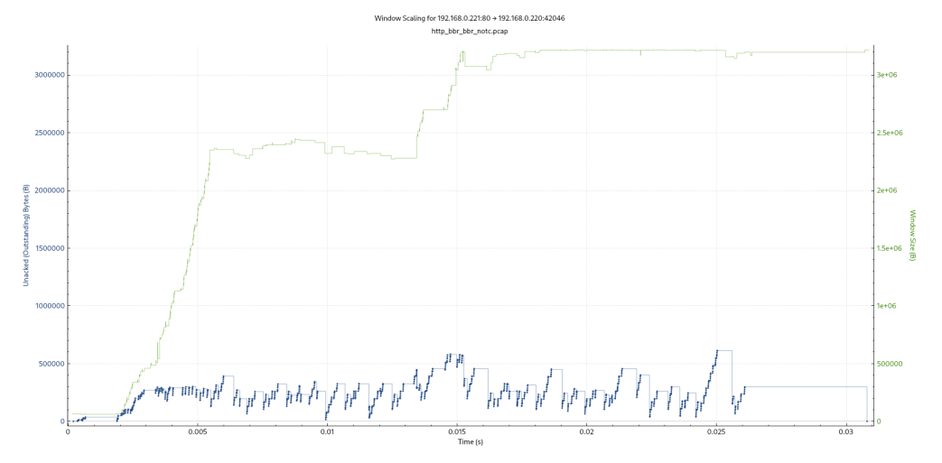
- BBR+RENO
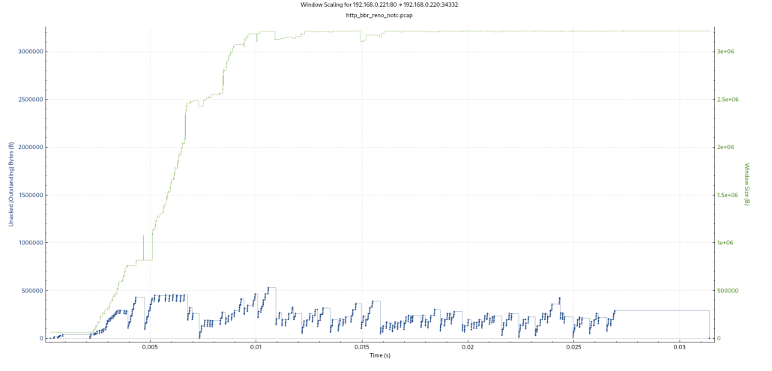
- RENO+BBR
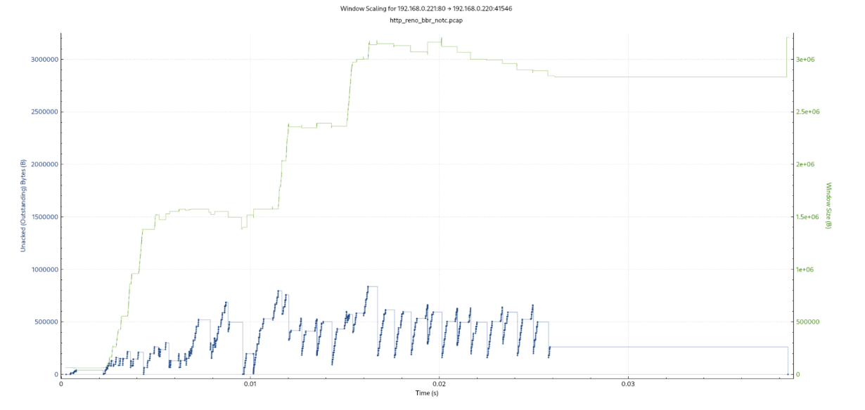
- RENO+RENO
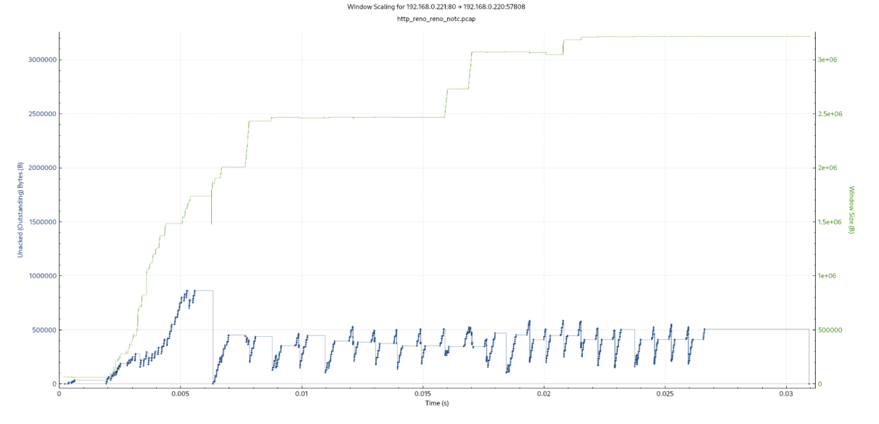
Хорошие графики, почти ожидаемые. BBR достаточно медленный, reno растет скорее, хорошая пропускная способность
TFTP:

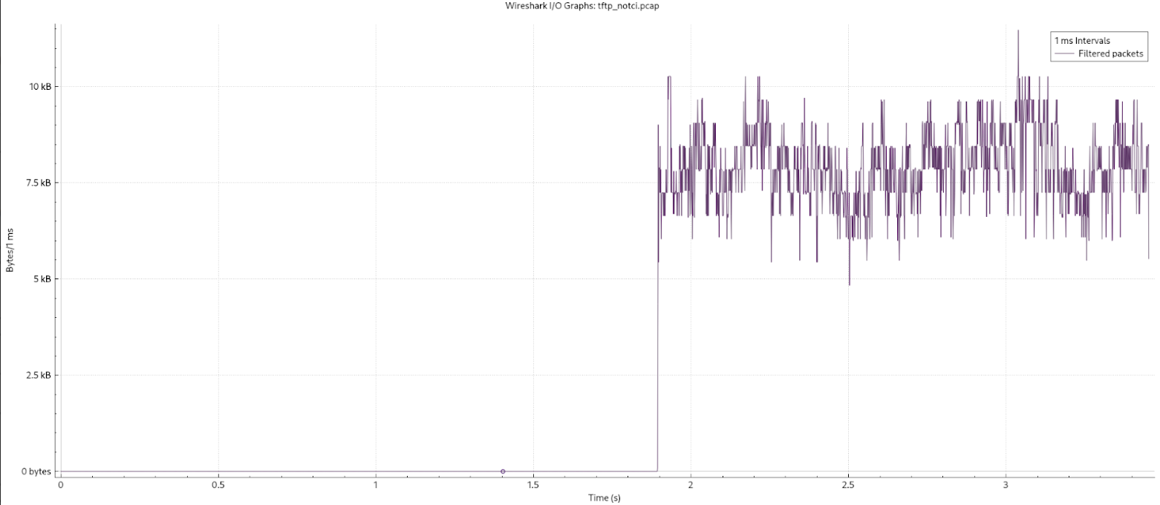
Базовый график TFTP, выглядит корректно => идем дальше
10ms 0% loss:
BBR\RENO:
- BBR+BBR
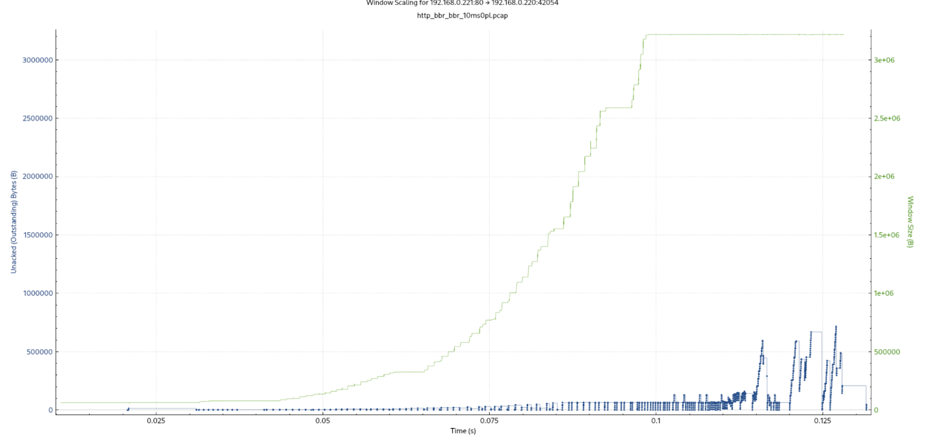
- BBR+RENO
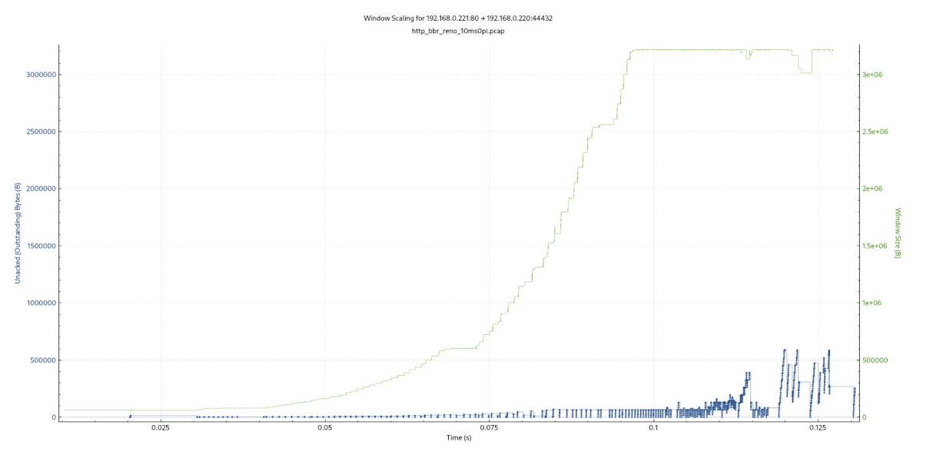
- RENO+BBR
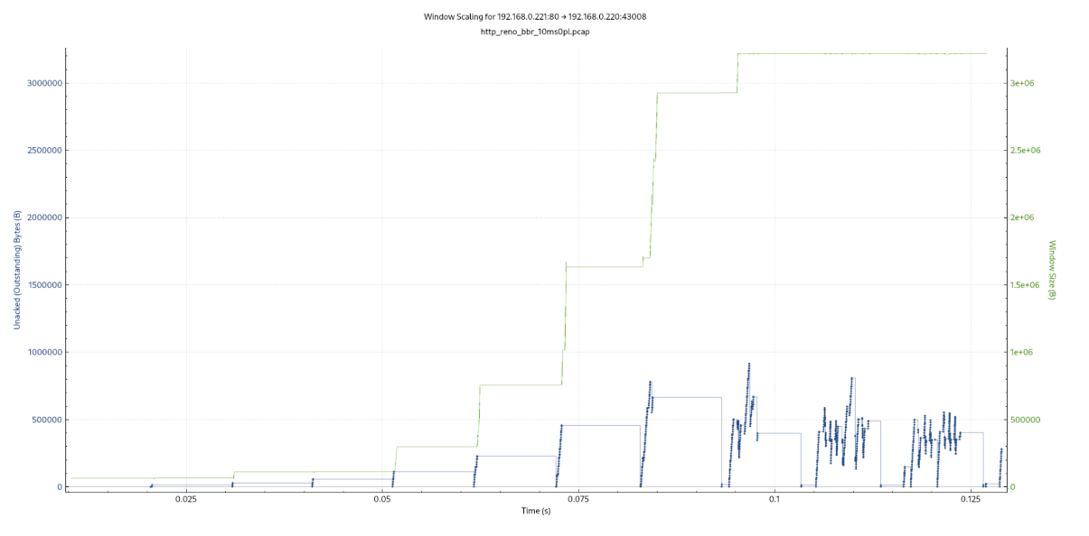
- RENO+RENO
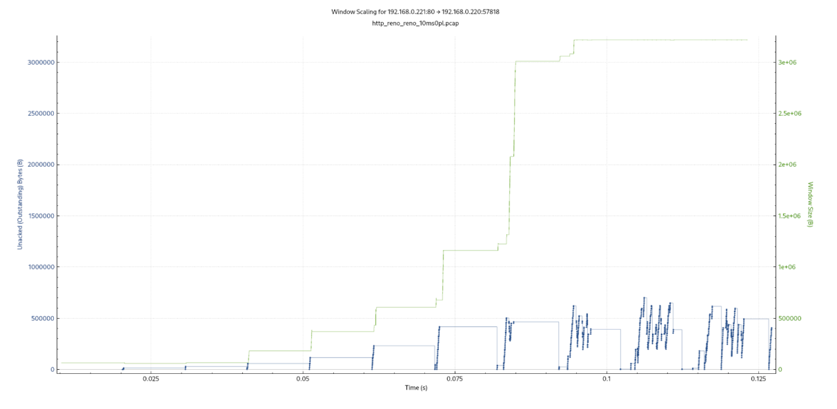
Тут уже можно заметить, что BBR все так же ведет себя равномерно, стабильно, RENO меняеится + резкий подъем
TFTP:
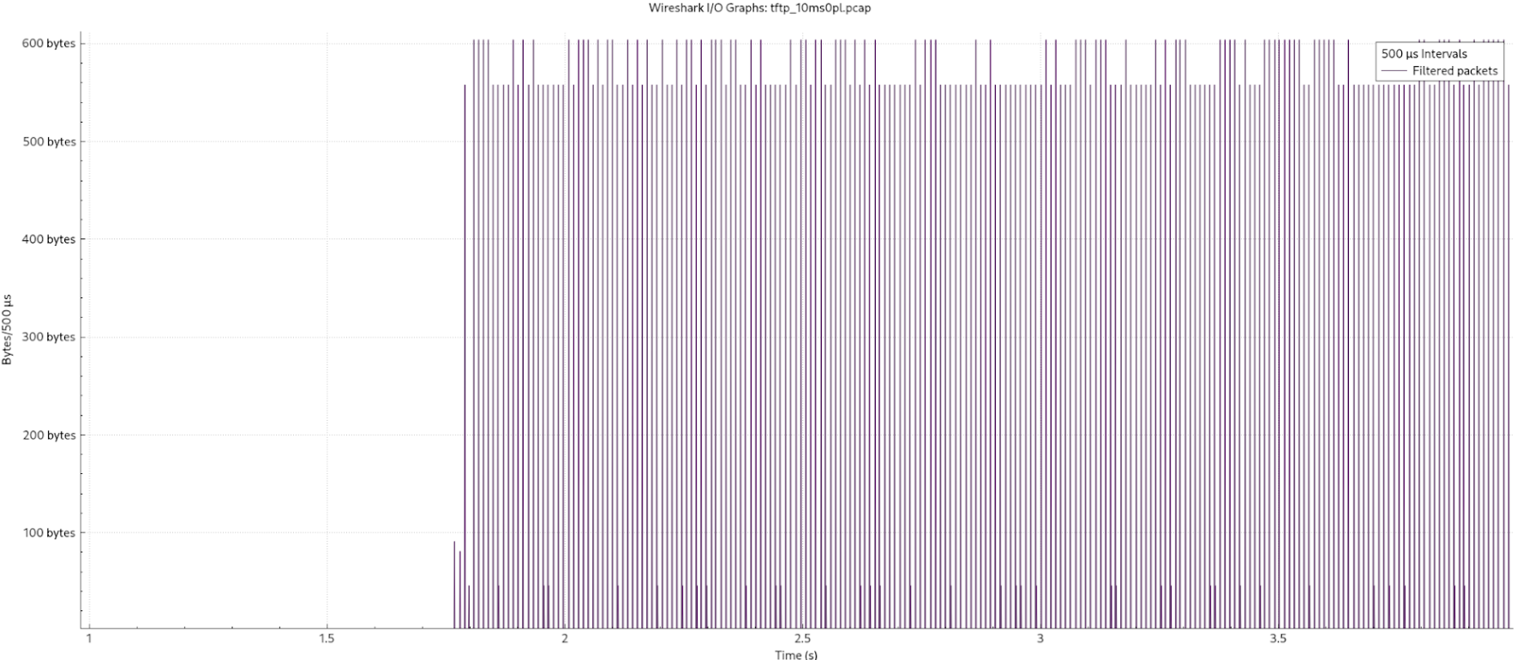
Скорость передачи постоянно растет и возобновляется из-за задержки, много пик наглядно это показывают.
100ms 0% loss:
BBR\RENO:
- BBR+BBR
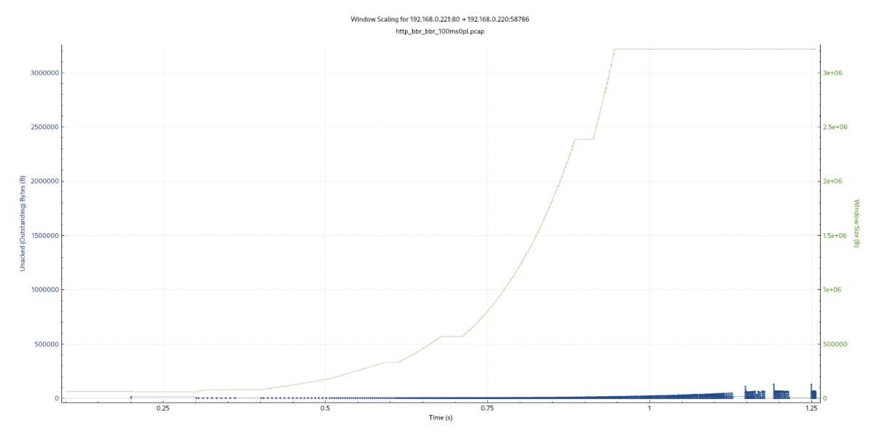
- BBR+RENO
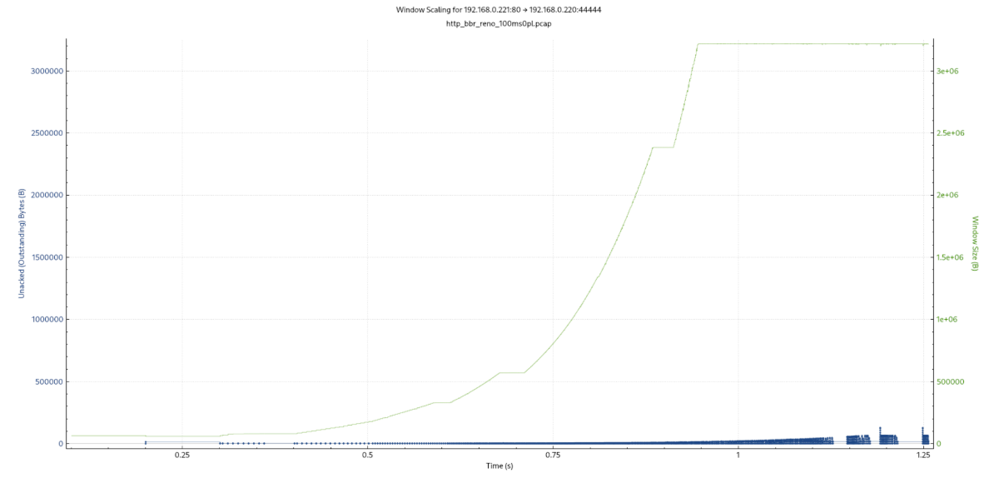
- RENO+BBR
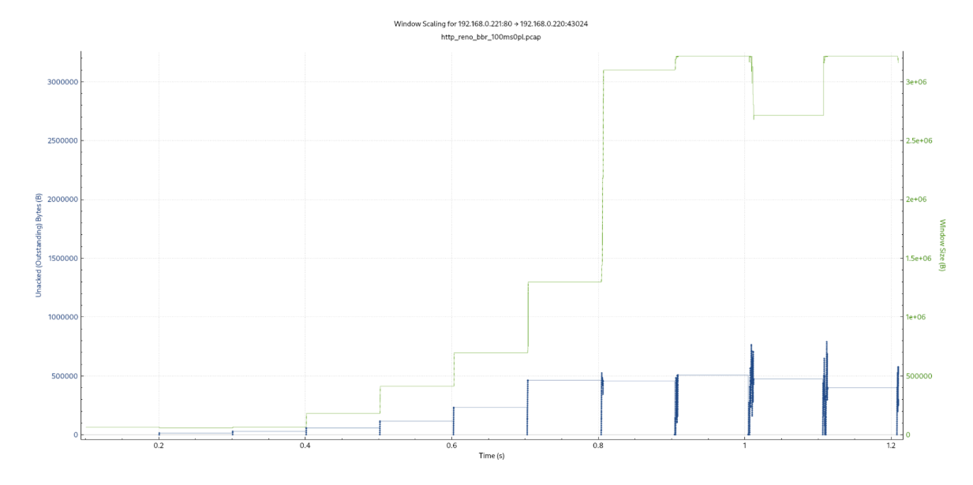
- RENO+RENO
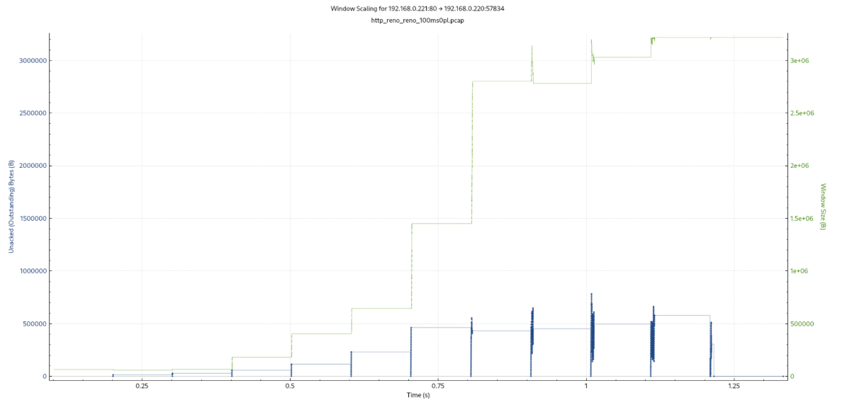
BBR стал еще более плавным и стабильным в передачи пакетиков. RENO еще резче, разрывы между пакетами в отличии от BBR
TFTP:
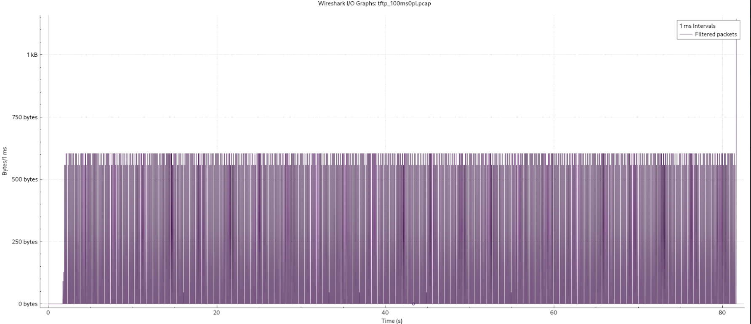
Стало больше вершин, чем в прошлый раз (при повышении задержки)
10ms 2% loss:
BBR\RENO:
- BBR+BBR
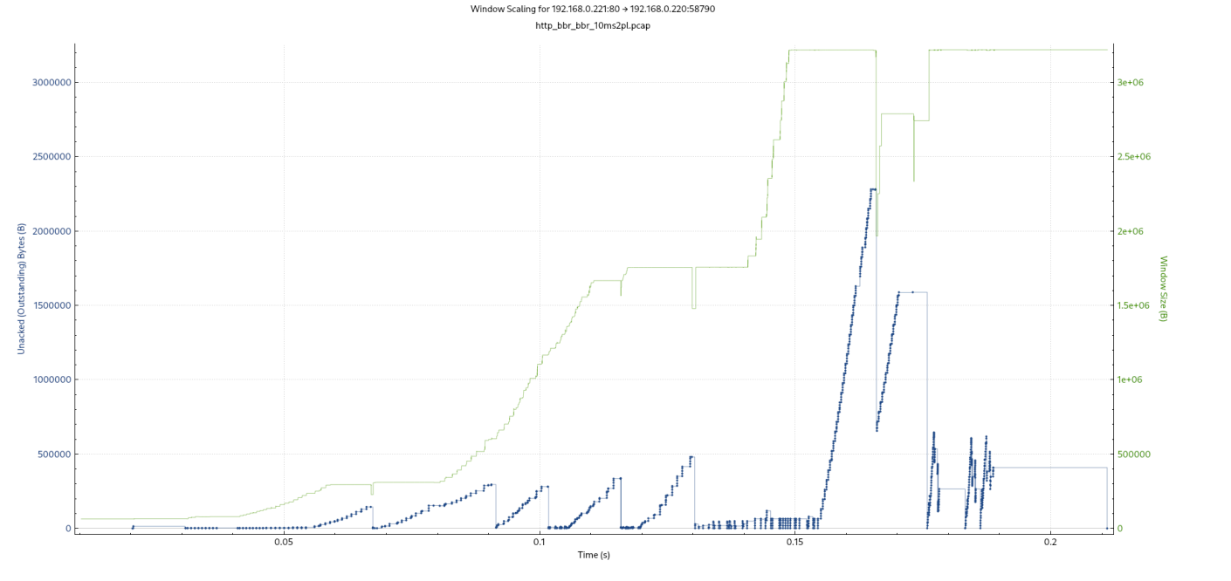
- BBR+RENO
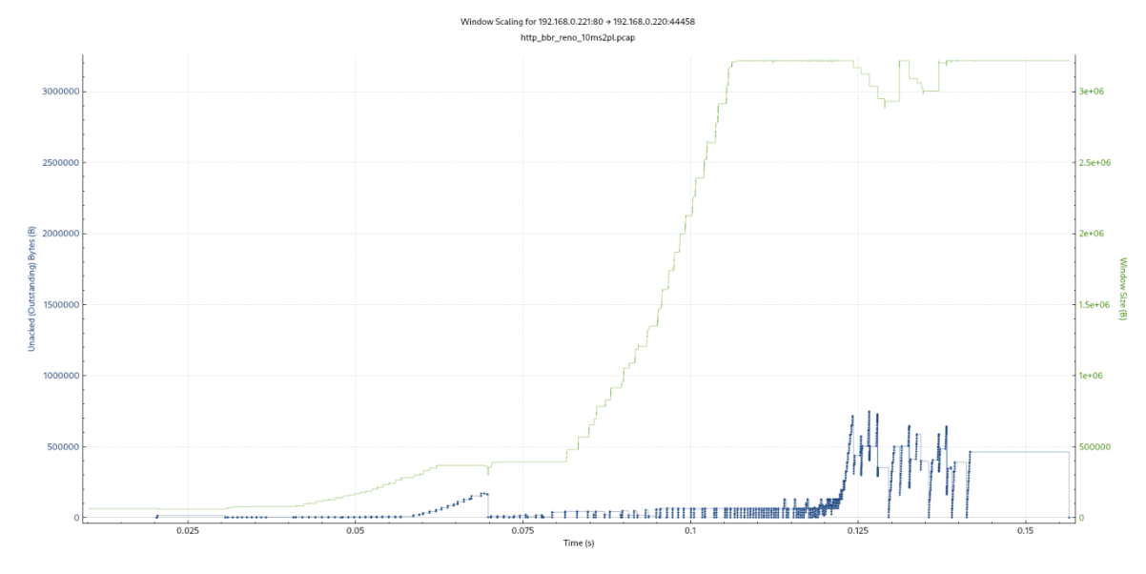
- RENO+BBR
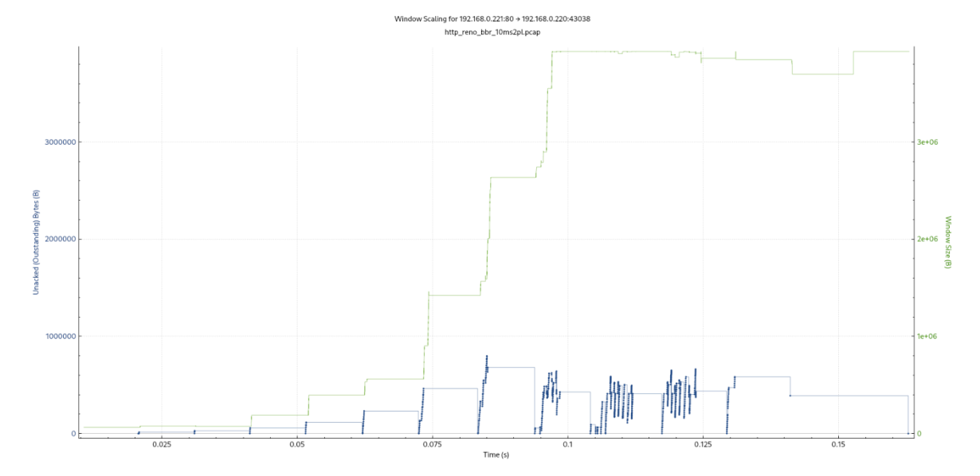
- RENO+RENO
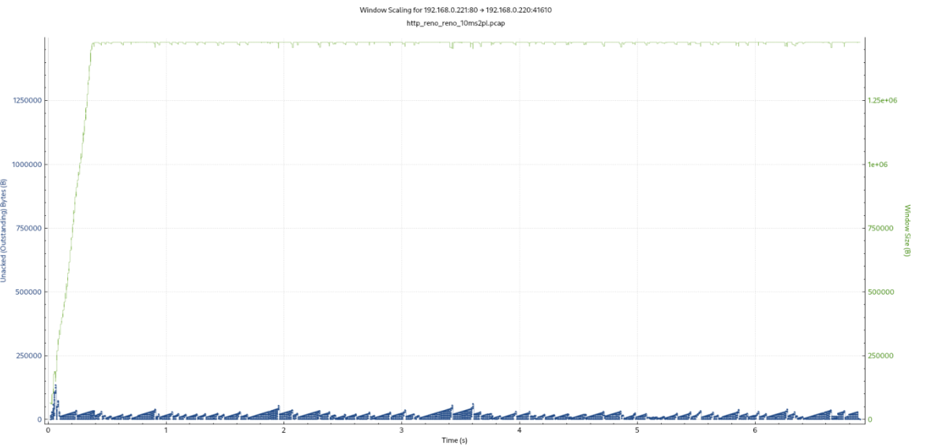
Тенденция с BBR и RENO продолжается, однако не совсем понятно, чем вызваны такие изменения в RENO+RENO. Пыталась почитать и поискать про это, но ничего не удалось однозначного найти(
TFTP:
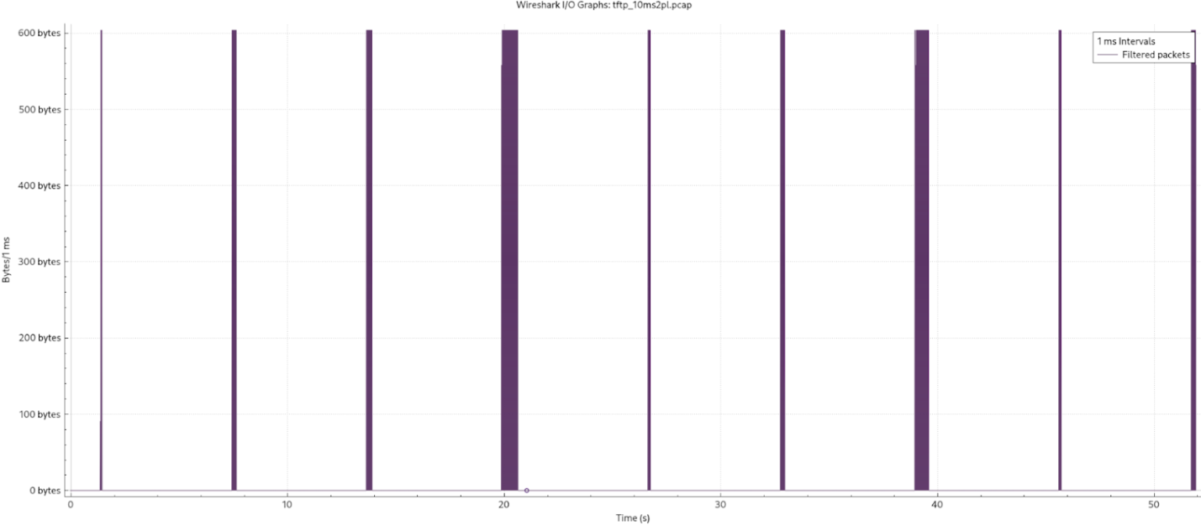
При возникновении потерь возникаю разрывы – TFTP ждет ответа, но из-за потерь все ломается
50ms 2% loss:
BBR\RENO:
- BBR+BBR
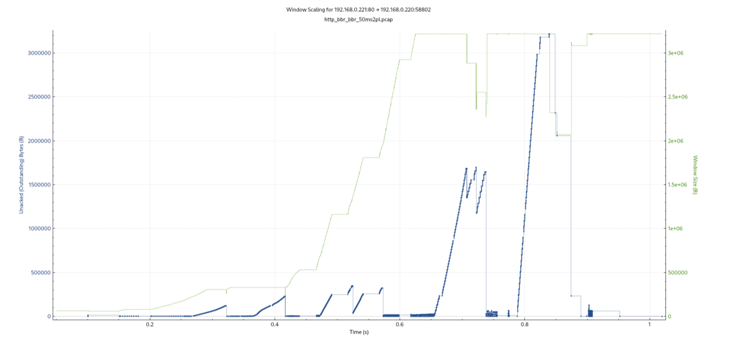
- BBR+RENO
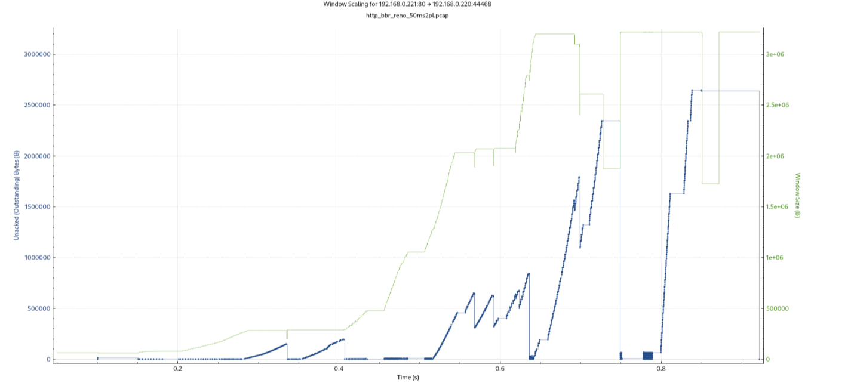
- RENO+BBR
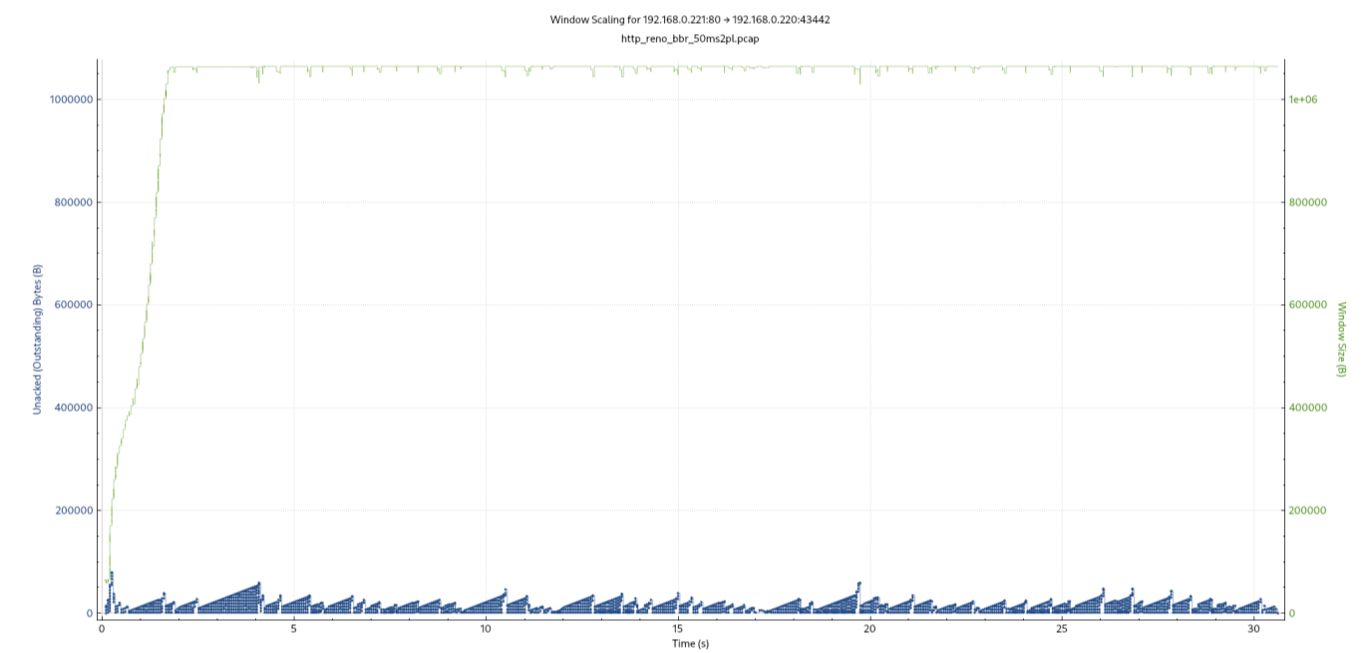
- RENO+RENO
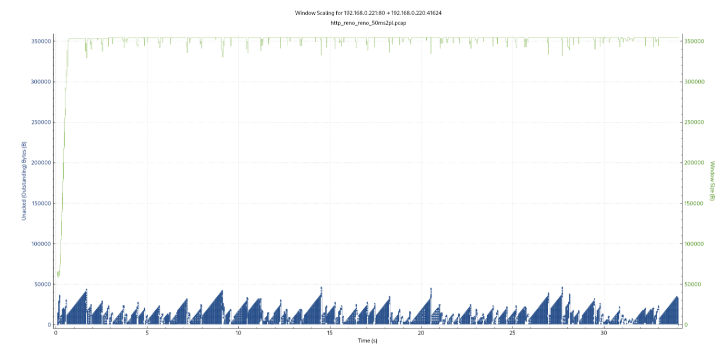
По графику можно судить, что пропускная способоность у BBR выше, чем у RENO. RENO часто сбрасывается из-за потерь, BBR быстрее достигает пика и возможно именно из-за этого потери не так сильно влияют
TFTP:
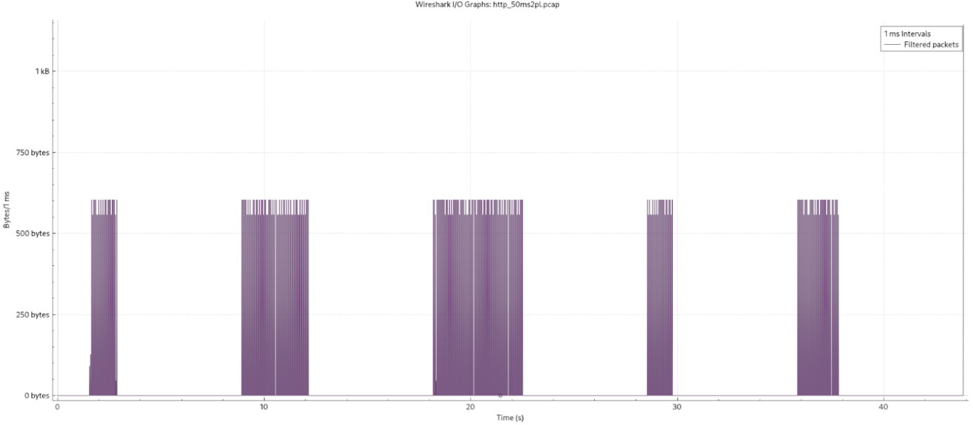
Тенденция очевидна – при увеличении задержки появляется больше пик, а при увеличении потерь – количество разрывов между пиками
100ms 2% loss:
BBR \RENO:
- BBR+BBR
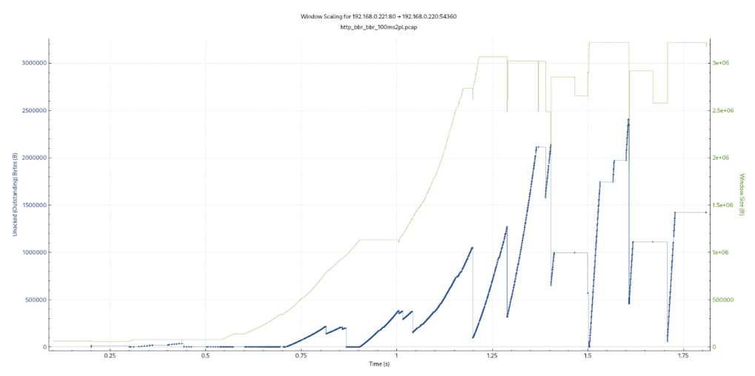
- BBR+RENO
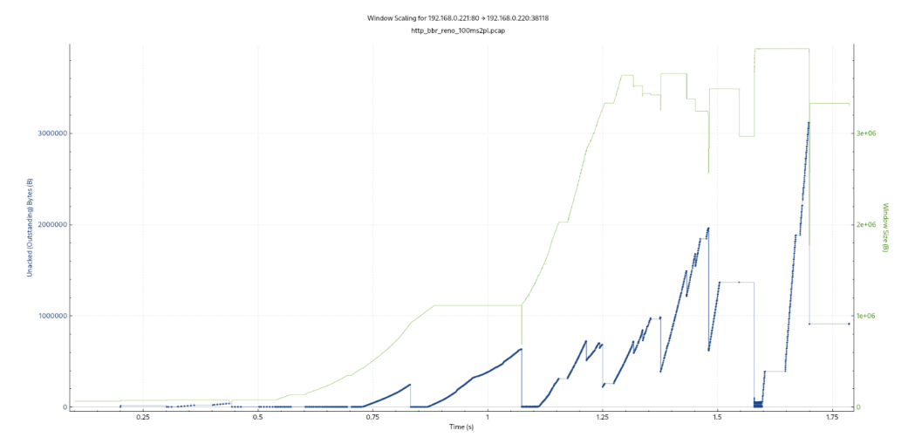
- RENO+BBR
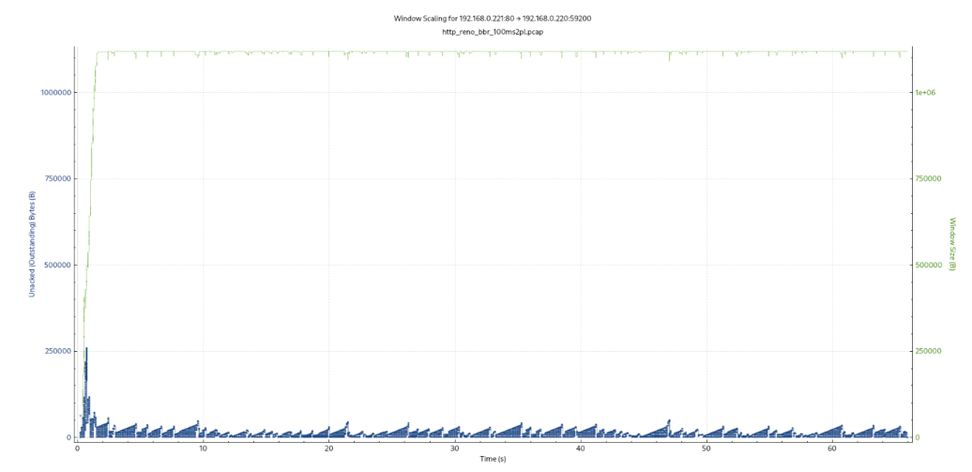
- RENO+RENO
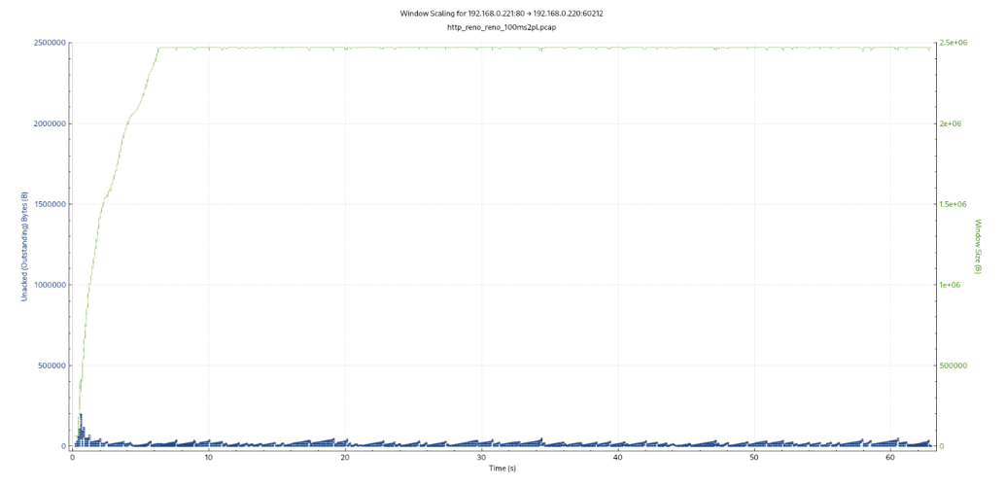
Тенденция так же очевидна, RENO проявляет себя все хуже
TFTP:
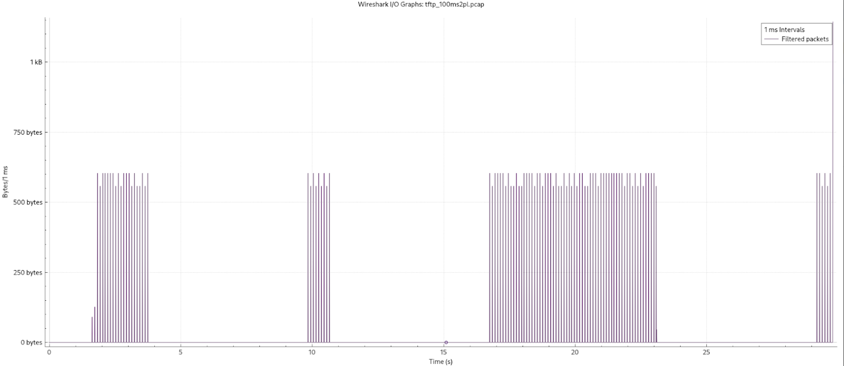
Аналогично с предыдущей (тенденция явно видна)
10ms 6% loss:
BBR\RENO:
- BBR+BBR
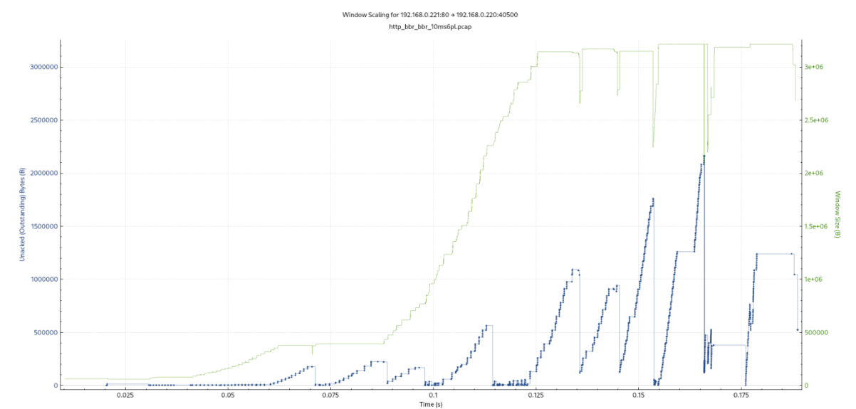
- BBR+RENO
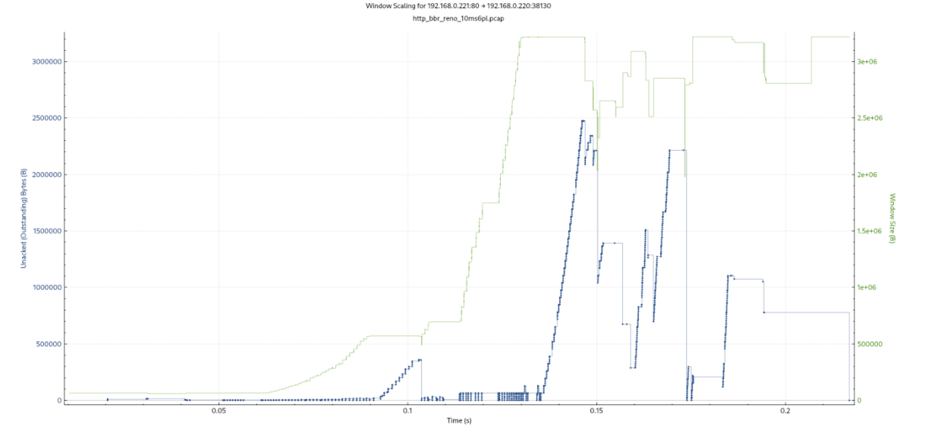
- RENO+BBR
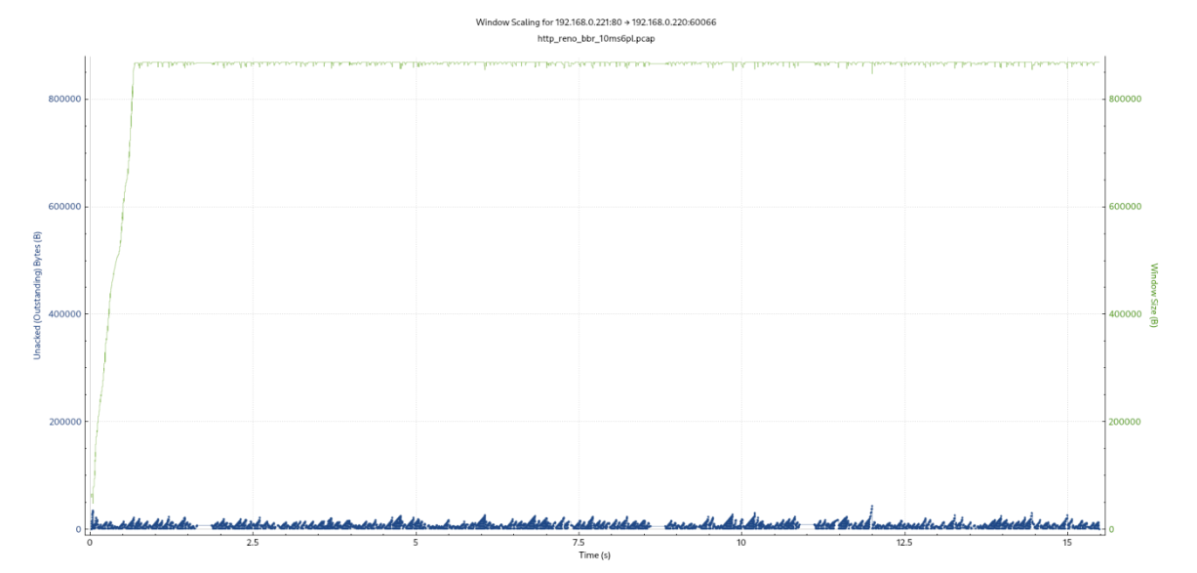
- RENO+RENO
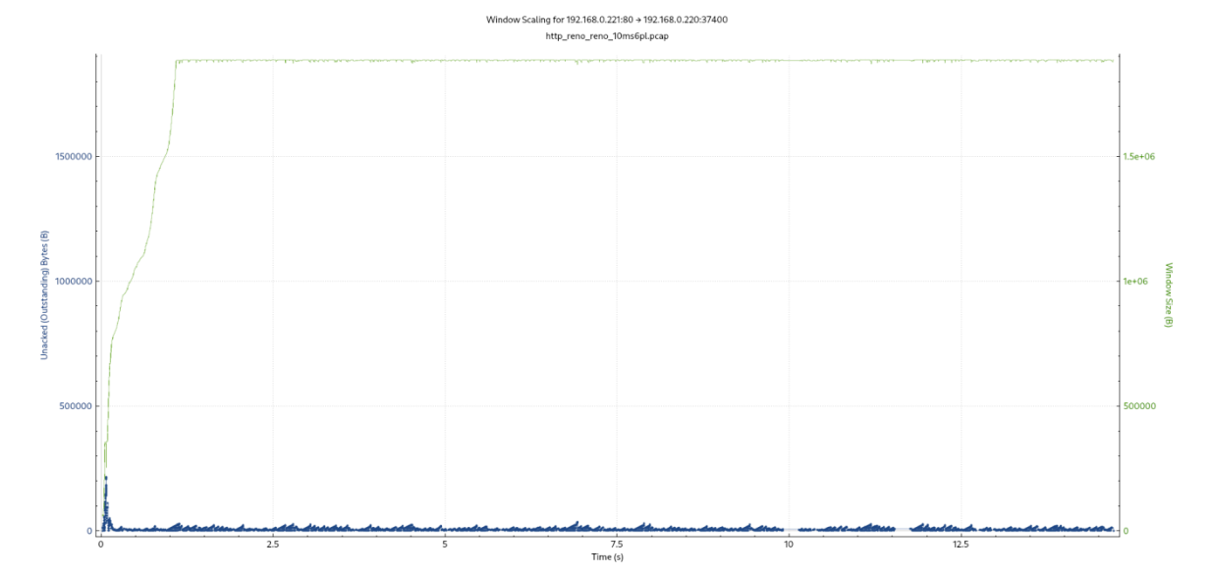
Максимально очевидна разница между RENO и BBR. Последний хорошо восстанавливает канал связи, а первые уменьшает количество пакетов. В выводе можно сказать, что BBR более надежный и меньше реагирует на потери и задержки, RENO менее хорош из-за возможных проблем в сети.
TFTP:
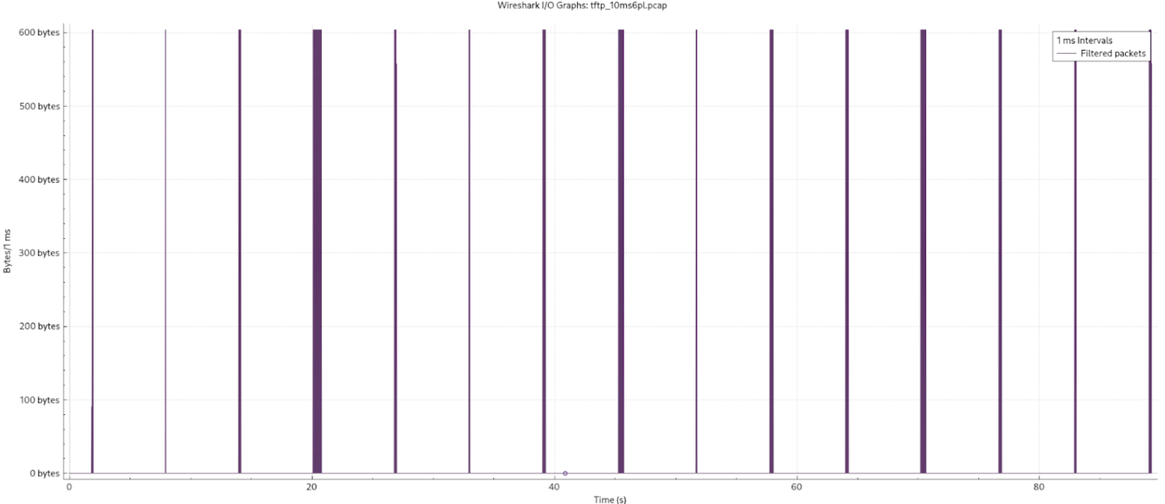
Аналогично, что доказывает правильность суждений выше)

